Башkортостан Республикаhы  Миeкe районы муниципаль районыныn Кoсoгeн ауыл советы ауыл билeмehе  Советы | 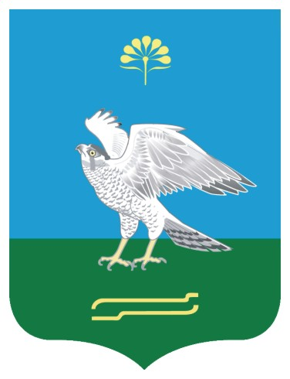 | Совет сельского поселения Качегановский сельсовет муниципального района Миякинский район  Республики Башкортостан
KАРАР РЕШЕНИЕ

О досрочном прекращении полномочий депутата
от избирательного округа № 8 Билалова Р.Б.

Совет сельского поселения Качегановский сельсовет муниципального района Миякинский район Республики Башкортостан
Р Е Ш И Л:
1. Считать досрочно прекращенными полномочия депутата Совета сельского поселения Качегановский сельсовет муниципального района Миякинский район Республики Башкортостан от избирательного округа № 8 Билалова Рамиля Багаутдиновича в связи с болезнью, согласно его заявления.

Председательствующий на заседании Совета
сельского поселения Качегановский сельсовет
муниципального района Миякинский район
Республики Башкортостан Г.Р. Кадырова

с. Качеганово
04.12.2018
№ 190

